Интеллектуальный марафон для детей подготовительных групп.


Правила игры: В игре участвуют дети подготовительных групп. Разделите детей на команды по 5 человек. Предлагаются тестовые задания, правильность выполнения которых, оценивается жюри. Каждое задание определено временем. Команда за правильный ответ или выполненное задание получает баллы, что дает возможность оценить успехи команды и каждого участника игры. Команда, набравшая большее количество баллов, становится победителем. Команда-победитель может продолжить участие к подобной игре уже на другом уровне (управа, округ...)
Награждение участников проводится организаторами игры.
Организация: Игру лучше проводить в зале, заранее приготовив места для команд. Зрителями могут быть родители.
Условие:
1. В интересах правильного выявления уровня знаний детей, умения ориентироваться в новых условиях, работать в команде предлагаемые задания не должны быть знакомы детям.
2. Баллы выставляются согласно указаний. В случае допущенной ошибки команда (ребенок) не получает никаких поощрительных баллов.
Ход игры:
Звучит музыка. Дети, входят в зал украшенный шарами и садятся на стульчики.

Ведущий: Здравствуйте уважаемые гости! Мы рады приветствовать вас на интересной, познавательной игре «Интеллектуальный марафон». В игре участвуют 2 команды. Команда « Звёздочки» и команда «Солнышки» (каждому ребёнку прикрепляется значок). Ваши знания умения, правильные ответы будут оценивать наше жюри.

Сегодня собрались все вместе мы
Проверить ваши знания
Как это интересно много знать
Всем друзьям свои уменья показать.
К интеллектуальным конкурсам готовы?
Вперёд друзья к победам новым!

Весело и с пользой игру провести.
Нам поможет компетентное жюри. (Представление жюри)
Ведущий: Жюри будет оценивать ваши задания. А чтобы у вас все получилось, надо внимательно слушать, правильно и быстро выполнять задания.
Ведущий: Участники готовы? Начинаем нашу игру с представления команд.
(Представление команд до 1 минуты – без оценки).
Ведущий: Задание № 1. Начинаем разминку. Каждой команде будет задано по одному вопросу, на который надо быстро ответить.
Разминка – «Забавные вопросы». (по 1 минуте на команду)
1. Сколько ушей у двух мышей? (4)
Что делает ёж зимой? (спит)
2. Сколько концов у двух палок? (4)
Что бывает на небе после дождя? (радуга)
3. Ты да я да мы с тобой. Сколько нас всего? (2)
Слепое животное, живущее под землёй? (крот)
4. Сколько хвостов у 4 котов? (4)
Кто сочиняет музыку? (композитор)
5. Назовите части своего тела, которых по одной?
(голова, нос, рот, язык, грудь, живот, спина).
Кто пишет картину? (художник)
6. Назовите парные органы тела?
(2 уха, 2 виска, 2 брови, 2 глаза,2 щеки, 2 губы: верхняя и нижняя, 2 руки,
2 ноги)
Кто сочиняет стихи?
(за правильный ответ на каждый вопрос – 1 балл)
Всего: 2 балла
Ведущий: Задание № 2 – «Звуковые вагончики». (2 минуты)
Животные собрались поехать в гости к друзьям. Каждый будет сидеть в своём собственном вагончике. Сколько звуков в названии животного, столько и окошек в вагончике. Рассадите зверей по вагончикам. Каждому можно взять только по одной картинке.
(В каждой команде есть изображение железнодорожного состава – вагончики с разным количеством окошек, учитывая ваши предметные картинки, среди них должны быть и не подходящие. Надо определить: Кто, где поедет?
На каждую команду конверт с предметными картинками, дети выполняют задание. Можно сделать общее количество картинок на одном столе, тогда из общего количества предметных картинок дети выбирают самостоятельно и рассаживают.)
Время пошло!
(На выполнение задания даётся 2 минуты).
(Жюри проверяет правильность выполнения задания).
оценивается работа команды,
выполнение задания менее 2-х минут – 3 балла,
выполнение задания за 2 мин. – 2 балла)
Всего 2 или 3 балла.
Ведущий: Молодцы ребята! Хорошо поработали. Звери в вагончики расселись и уехали.
Но кто это стоит такой, печальный, голову опустил? (Лось)
(На доске остается образец изображение лося (или другого животного) и буквенный шифр)
(формат А3)
Ведущий: Бедный лось, отстал от поезда. Да ещё забыл, как его зовут. Давайте ему поможем!
Задание № 3 – «Шифровка» (2 минуты)
Откройте конверт с изображением жёлтого квадрата. Достаньте карточки с заданием и буквы:
1-ая карточка с изображением геометрических фигур;
2-ая карточка с подсказкой (каждой фигуре определенный звук;
в конверте есть буквы, которые надо будет разложить в соответствующие геометрические фигуры).
Слушайте задание. На карточке с изображением животного зашифровано его имя, которое он забыл. Нужно его расшифровать.
На другой карточке - подсказка. Каждой геометрической фигуре соответствует определённый звук.
Например: звук Т – обозначен квадратом.
звук Д – какой фигурой обозначен? (ответ детей).
Накройте фигуру соответствующей буквой.
Узнайте, как зовут Лося.
(у каждой команды свое задание с равным количеством звуков)
На выполнение задания даётся 2 минуты. Время пошло.
(Жюри проходит, смотрит, как выполняется задание).
Ведущий: Время закончилось. Уважаемое жюри, проверьте выполнение задания, а мы с ребятами отдохнём и поиграем.
(оценивается работа команды,
успешное выполнение задания менее 2-х минут – 3 балла,
в пределах заданных 2-х минут – 2 балла)
Всего 2 или 3 балла.
Физкультминутка: «Весёлая зарядка» (3 минуты)
Ведущий: Второй тур - «Умные и смекалистые» (2 минуты).
Без математики друзья
Нам прожить ни как нельзя
Ни сложить, ни сосчитать
Ни умножить, не отнять!
Задание № 4 – «Домик» (2 минуты).
Откройте конверт с изображением зелёного квадрата. Достаньте карточки с заданием. Задание не простое. Называется «Домик». Перед вами домик и его будущие жильцы – треугольники, квадраты, круги. овалы Им не терпится как можно скорее занять новые квартиры. Но это возможно только при двух условиях:
1. На каждом этаже должно жить по одному треугольнику, одному квадрату, одному кругу, одному овалу
2. Порядок расселения жильцов на каждом этаже свой – не такой, как на других этажах.
Первые два этажа, как вы видите, уже заселены, а вот дальше понадобится ваша помощь. Время выполнения задания 2 минуты.
Образец для жюри. Чтобы проверить

овал | треугольник | круг | квадрат

квадрат | овал | треугольник | круг

круг | квадрат | овал | треугольник

треугольник | круг | квадрат | овал
Дети выполняют задание.
Ведущий: Время вышло. Молодцы! Как быстро вы справились с заданием.
Давайте поиграем и отдохнём!
Жюри проходит, смотрит за ходом выполнения задания.
(оценивается работа каждого члена команды,
успешное выполнение задания менее 2-х минут – 2 балла,
2 минуты – 1 балл)
Всего 1 или 2 балла на каждого участника.
Подсчитывается количество баллов,
поэтому важно, чтобы составы команд были одинаковыми.
Итоговый подсчет от 5 до 10 баллов.
Физкультминутка: «Музыкальная» (3 минуты)
Задание № 5. конкурс «Литературный» (4 минуты).
В мире много сказок, грустных и смешных
И прожить на свете нам нельзя без них.
Там герои сказок дарят нам тепло.
Там добро навеки побеждает зло.

Каждой команде предлагается отгадать отрывки из сказки. Надо правильно сказать название сказки.
Ведущий: Итак, начнём.
Жюри внимательно слушает ответы, подводит итоги.

Жил на свете мальчик странный,
Необычный, деревянный,
Но любил папаша сына, шалунишку…(Буратино).

И на мачеху стирала, и горох перебирала
По ночам при свечке. А спала у печки.
Хороша, как солнышко, кто же это? (Золушка).

Для него прогулка- праздник,
И на мёд особый нюх.
Это плюшевый проказник-
Медвежонок…(Винни - Пух).

Скачет сито по полям, а корыто по лугам.
За лопатою метла вдоль по улице пошла.
Топоры-то, топоры так и сыплются. (Федорино горе)
Появилась девочка в чашечке цветка,

И была та девочка чуть больше ноготка.
В ореховой скорлупке та девочка спала. И маленькую ласточку от холода спасла (Дюймовочка).

Лети, лети лепесток
Через запад на восток
Через север, через юг
Возвращайся, сделав круг
Лишь коснёшься ты земли,
Быть, по-моему, вели! (Цветик - семицветик)

Ведущий: Молодцы! С заданием справились!
За правильно выполненное задание – 2 балла.

Ведущий: Следующее задание № 6 называется – «Подарок маме».
А вот каким он получится, вы узнаете, выполнив графический диктант. У каждого из вас лист бумаги в клеточку. Возьмите простой карандаш и внимательно следуйте указаниям, которые я буду давать.
За успешно выполненное задание каждый участник получает 1 балл, которые плюсуются к командным баллам.
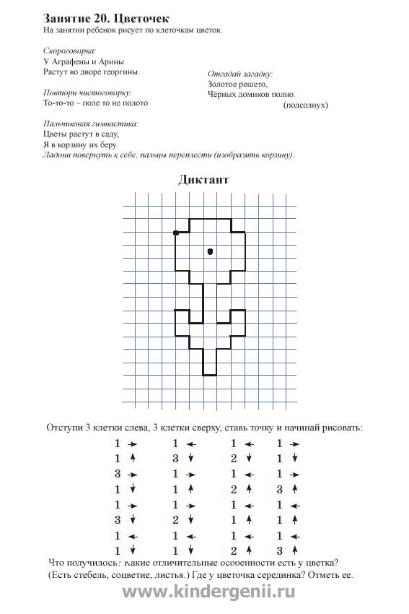
Молодцы. Все задания выполнены. Жюри подсчитывают баллы, а мы с вами поиграем в игру, которая называется «Угадай мелодию».
Звучит музыка, по очереди, для каждой команды в отдельности. Дети называют свои ответы.
Ведущий: Какие вы молодцы! Как хорошо знаете музыкальные произведения.
Жюри подводит итоги, награждаются все участники.
Ведущий: Всем спасибо за вниманье,
За задор и звонкий смех,
За огонь соревнованья,
Обеспечивший успех.
Но настал момент прощанья
Будет краткой наша речь.
Говорим всем «До свидания!»
«До счастливых новых встреч!»

Лист для жюри
 | команда  № 1 | команда  № 2 | команда  № 3 | команда  № 4 | команда  № 5
задание № 1
(до 2- баллов)
задание № 2
(до 3-х баллов)
задание № 3
(до 3- баллов)
задание № 4  (от 5 до 10 баллов на команду) | 1-ый
задание № 4  (от 5 до 10 баллов на команду) | 2-ой
задание № 4  (от 5 до 10 баллов на команду) | 3-ий
задание № 4  (от 5 до 10 баллов на команду) | 4-ый
задание № 4  (от 5 до 10 баллов на команду) | 5-ый
задание № 5
(всего 2 балла, или 0 баллов)
Задание № 6  (по 1 баллу каждый участник) | 1-ый
Задание № 6  (по 1 баллу каждый участник) | 2-ой
Задание № 6  (по 1 баллу каждый участник) | 3-ий
Задание № 6  (по 1 баллу каждый участник) | 4-ый
Задание № 6  (по 1 баллу каждый участник) | 5-ый
Общий итог:

